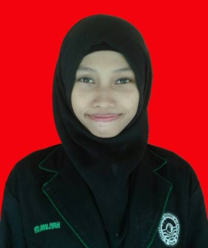
RIWAYAT HIDUP
Fitri Amaliyah, lahir di Kupang pada tanggal 19 Mei 1994, putri kedua dari 4 bersaudara, anak dari pasangan H. Bachtiar Parukkai, SH dan Hj. Yuhana Pattahuddin.
Penulis menempuh pendidikan formal dan terdaftar sebagai siswa SD Inpres Bangkala II Kota Makassar tahun 2001 dan tamat pada tahun 2006, kemudian di tahun yang sama penulis melanjutkan pendidikan di SMP Negeri 19 Makassar dan tamat pada tahun 2009. Setelah tamat pada sekolah Lanjutan Tingkat Pertama, kemudian melanjutkan pendidikan di SMA Negeri 13 Makassar dan tamat pada tahun 2012. Kemudian pada tahun 2012 penulis terdaftar sebagai salah satu mahasiswa Perguruan Tinggi Negeri pada Program Studi Pendidikan Guru Sekolah Dasar Bilingual (PGSD) Fakultas Ilmu Pendidikan Universitas Negeri Makassar (UNM).

